ESTUDIO SOBRE LA POSIBLE UBICACIÓN DE LOS EXPLOSIVOS EN LOS TRENES DEL 11-03-04 (III)

EL POZO

EL POZO - VAGÓN 4:

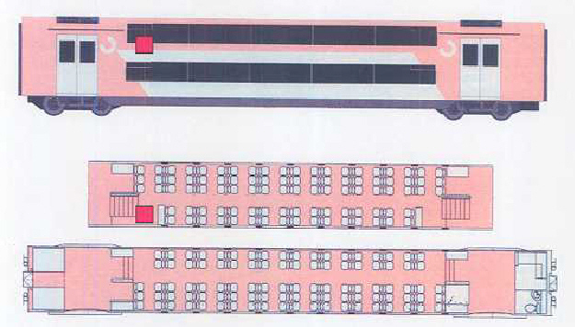
Ubicación y efectos descritos en las páginas 83-84 del Auto de Procesamiento:

Ubicación: Segundo piso, debajo de una papelera situada en el costado derecho del vagón, junto a las escaleras que bajan a la plataforma de acceso.
Presencia de cráter en suelo: Las características de estructura y materiales de esta parte del vagón impiden localizar un cráter identificable. Tan sólo, en los últimos escalones de al escalera, por la que se accedía al piso superior, se localizaron efectos significativos de haberse encontrado próximo el foco de explosión.
Área de estragos máximos: Aprox. 3 metros de longitud en el superior, y 2,5 m en el inferior.
Estragos: Destrucción de la plataforma que separa los dos pisos. La estructura del costado derecho, y la cubierta del vagón, entre el montante de la puerta de acceso y la primera ventana de ambos pisos. Abombamiento del costado izquierdo en la misma longitud.
Presencia de Sustancias: Presencia de componentes de dinamita.
Metralla: No se describe. (sin embargo en la página 123, en el informe dedicado al estudio de la metralla se dice que aparecen restos de 1 clavo sin cabeza)
Otros:

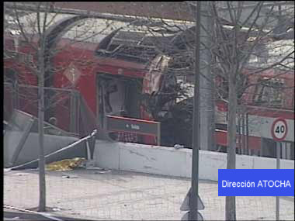
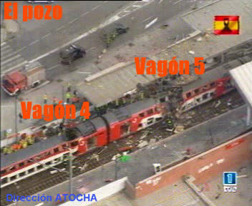

El Pozo – vagón 4 – lateral derecho

El Pozo – vagón 4 – vista izquierda

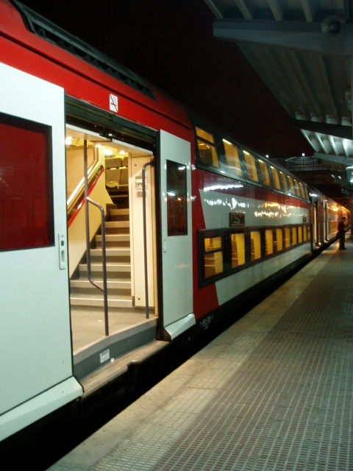
En la foto de la izquierda se ve que ha desaparecido la pared derecha del vagón entre la zona más cercana a la puerta y la segunda ventana (sólo ha desaparecido la primera ventana). En la foto de la derecha se ve que la pared la izquierda se mantiene, aunque el interior está hueco, lo que indicaría que el artefacto estaba más cercano al lateral derecho del vagón. El techo ha desaparecido en esa misma extensión, y se intuye que el suelo que separa ambos pisos del vagón también ha desaparecido. En esa zona lo que hay en la escalera de acceso a la parte superior del vagón y el descansillo. Como se ve tanto en el plano como en la fotografía de abajo. Se intuye que toda la estructura interior del vagón ha desaparecido en toda esa zona. Se confirma en este caso, tanto los daños descritos en el Auto como la posible ubicación del artefacto Las dimensiones de los daños observados desde el exterior parecen también más reducidos que en el vagón 5 de este tren, el único con el que por sus características es posible comparar.

Ahora bien, parece necesario remarcar que nuevamente un vagón 4 parece tener menos daños que el vagón 5 de su respectivo tren.
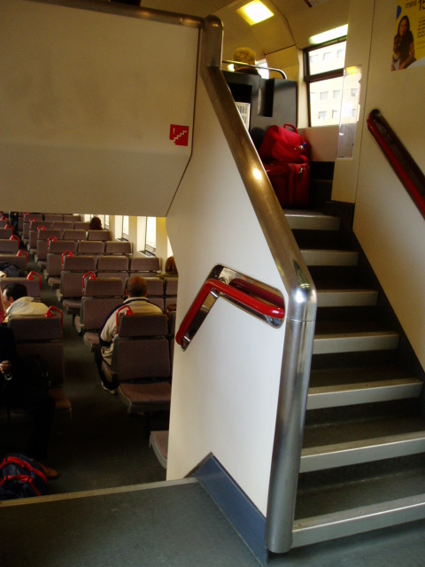
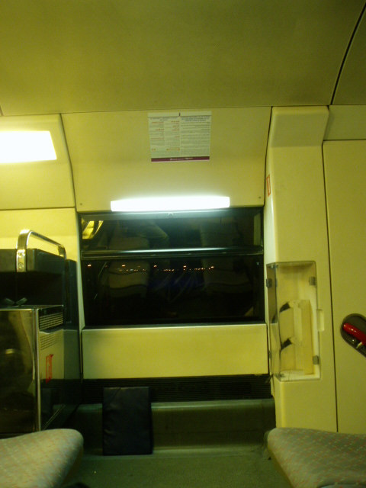
La carpeta del suelo tiene unas dimensiones de 25x33 cm
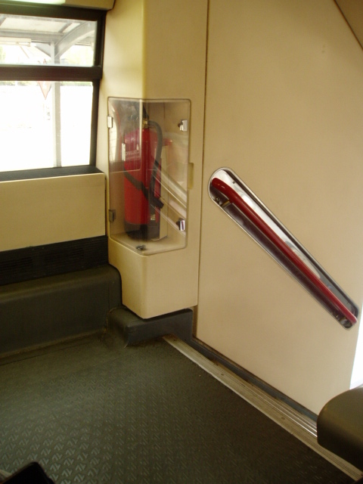
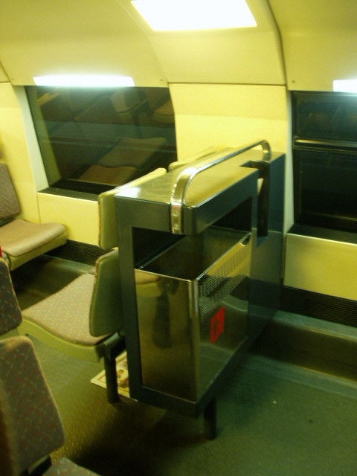
En las cuatro imágenes del interior del vagón en la zona del descansillo nada más subir las escaleras se observan los elementos que se encuentran nada más subir las escaleras. En las primeras fotos se puede apreciar una carpeta (de 25x33 cms), y una bolsa de viaje grande de grandes dimensiones en la zona en la que debía estar el explosivo según la versión oficial. Es usual que esa zona se utilice para dejar este tipo de bultos, puesto que estos vagones carecen de ningún espacio especial para ello (carecen de balda portaequipajes). Además los vagones son bastante angostos porque maximizan el aprovechamiento del espacio. Viajar con bultos grandes es complicado cuando los vagones van muy llenos (en el análisis del vagón 5 puede verse una imagen general del interior de la parte superior del vagón). Ningún objeto depositado en esa zona llama la atención. Es decir, esta vez no la ubicación del explosivo no condiciona su volumen.

Otros lugares donde pudiera depositarse objetos explosivos serían la papelera que es relativamente grande, o el receptáculo en que se incorpora la bombona de extinción de incendios (que a veces ha desaparecido). Señalar que aquí también hay un elemento de la estructura del tren que es fácilmente desmontable: el elemento plástico que hay sobre la ventana. De todos los trenes es el único elemento que puede desmontarse con facilidad y que coincide plenamente con la ubicación de un artefacto. En el vagón 5 hay una imagen detallada el sistema de anclaje.

Un último detalle a señalar, es que el suelo consiste en una simple plancha metálica En el piso bajo no hay tampoco ningún elemento para poder dejar objetos (no hay repisa portaequipajes), de ello los techos tanto en el piso superior como en el inferior son bastante bajos. No existe ninguna zona en la que se pudiera colocar en posición elevada un artefacto explosivo de forma que produjera efectos similares a los observados.

La primera foto del interior mostraría todo el área afectada, algo que se puede comprobar con las fotos tomadas del exterior. Por tanto estamos ante un área de afectación máxima reducida longitudinalmente, lo que parece señalar una menor potencia de carga comparado con lo que se verá en el vagón 5. Sin embargo, la estructura del vagón en dos pisos, la endeblez del suelo, y el máximo aprovechamiento del espacio, probablemente produjo muchos daños en las personas.

EL POZO - VAGÓN 5:

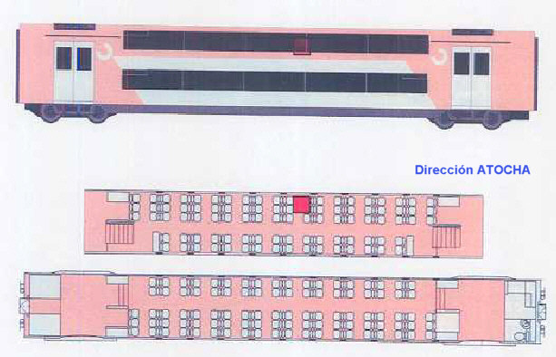
Ubicación y efectos descritos en las páginas 84-85 del Auto de Procesamiento:

Ubicación: Segundo piso. Entre los asientos de las filas 9 y 10 del lado izquierdo del vagón. Presencia de cráter en suelo: Las características de estructura y materiales de esta parte del vagón impiden que quede cráter alguno identificable.
Área de estragos máximos: Aprox. 7 metros de longitud en el superior, entorno al punto donde se había colocado el artefacto.
Estragos: En el área de esos 7 metros, el piso inferior quedó aplastado bajo el empuje de la explosión en el piso superior. Se arrancó la cubierta del vagón entre las ventanas 3 y 7, arrastrando consigo parte de la estructura de ambos costados.
Presencia de Sustancias: No se detectó ninguna sustancia digna de mención.
Metralla: No se describen.
Otros:

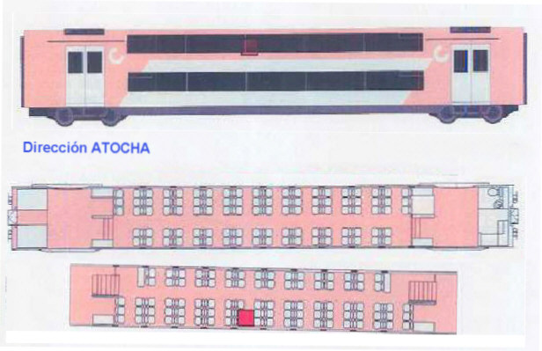
Una amplia parte del techo del vagón en su zona central ha desaparecido. Observando el diagrama del vagón, y las fotos del vagón intacto que aparece en el estudio correspondiente al vagón 4, podemos ver que los vagones tienen 10 ventanas. Viendo los efectos en este vagón, observamos que ha desaparecido toda la estructura del piso superior del vagón en su lateral izquierdo, desde la tercera ventana empezando por la cabecera, hasta la sexta ventana, ambas incluidas (quedan las 4 últimas), es decir, han desaparecido 4 ventanas completas. El centro de esta zona estaría entre la 4 y 5 ventana, lo que si contamos en el diagrama nos confirma la fila de asientos 9 y 10 que afirma el Auto.

La afectación es mayor en el lado izquierdo del vagón que en el derecho, donde, a través del hueco del vagón, aún se pueden apreciar dos ventanas. Así mismo, parece que parte de las estructuras de la pared inferior del vagón aún se mantiene, aunque abombada hacia fuera. Se confirmaría nuevamente lo afirmado por el Auto, al ubicar la explosión en el piso superior y en la zona izquierda del vagón. Recordar que esta ubicación en el lateral izquierdo de un vagón sólo se repite en el vagón 5 de.

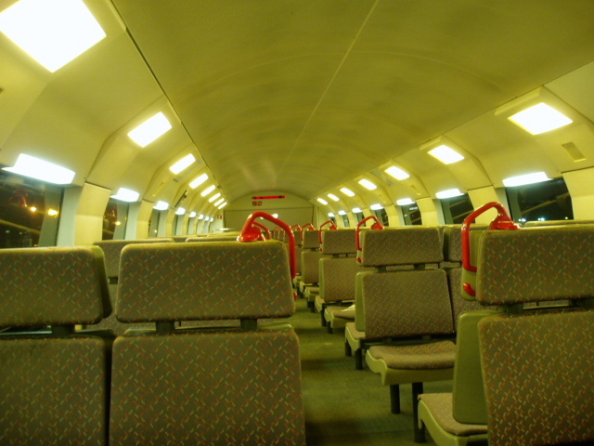
En la foto se puede ver una imagen general del interior del vagón en su piso superior. Se puede ver la angostura del pasillo central y la ubicación de asientos: un ala de dos-dos enfrentados, y en el otro 3-3 también frente a frente.

Se observa también la estructura simple del vagón. En el techo no hay ningún elemento desmontable. No hay sitio para dejar bultos. La gente que viaja con ellos suele dejarlos en un asiento junto a ellos, o bien debajo de los asientos. El espacio entre los asientos enfrentados es reducido, lo que puede observarse por la carpeta dejada en la foto. El espacio bajo los asientos es relativamente reducido, aunque puede alojar una mochila no demasiado grande, Sin embargo, debido a lo angosto del espacio, Cualquier bulto grande abandonado, incluso bajo el asiento, llama en principio la atención. Las paredes son de material plástico, sólo es metálica la rejilla de salida de la calefacción que corre un poco por encima del suelo. Como único elemento desmontable nos encontramos esas piezas que contienen parte del sistema de iluminación sobre las ventanas.
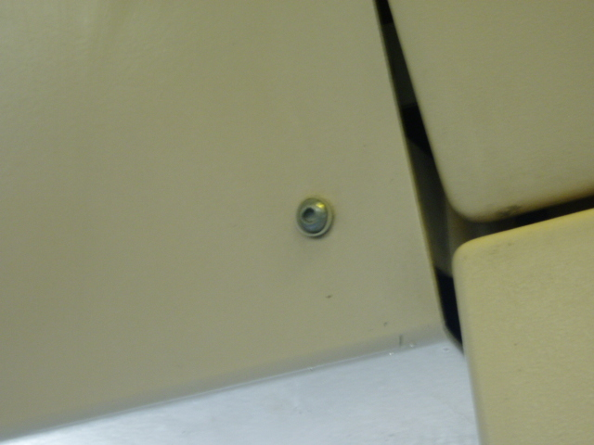
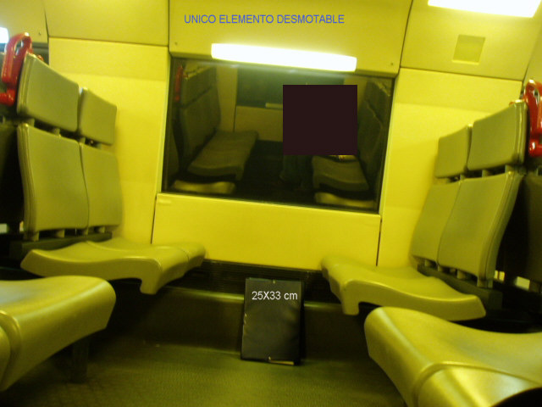
En principio, por tanto el único lugar accesible con facilidad para ubicar un explosivo sería bajo los asientos. Sin embargo, aunque no es un condicionante absoluto, parece mucho más sencillo si el artefacto es de reducidas dimensiones, porque en caso contrario, abandonar un objeto relativamente voluminoso entre las piernas de la gente es un riesgo para un terrorista al hacer el objeto muy visible. La otra opción sería dentro del panel desmontable, donde, parece forzoso que no fuera de grandes dimensiones.
CONCLUSIONES:

Primero señalar que nos econtramos con varias diferencias con los otros trenes estudiados hasta el momento. Primero porque la estructura de los vagones de 2 pisos en lugar de 1. Segúndo, porque en los dos trenes estudiados hasta el momento, parece que hubo 4 artefactos explosivoes en cada uno, mientras que esta vez nos encontramos con que el número es de tres (uno de ellos explotado después de sacarse al andén).

Por la estructura del tren del Pozo con vagones de 2 pisos, es imposible comparar los efectos de las explosiones con los producidos en los otros trenes. Aún así la comparación de los efectos de las explosiones entre los vagones 4 y 5 es significativa por cuanto son muy diferentes. La ubicación en el extremo o en el centro del vagón podría tener alguna influencia en ello pero no parece suficiente para explicar las diferencias en los daños, puesto que la estructura general de los vagones son iguales,. Por tanto la diferencía sólo cabría ser explicada mediante el uso de diferentes cargas explosivas, bien por su tipo, bien por la cantidad de explosivo.

Esto nos lleva a una segunda reflexión porque, curiosamente, los efectos son menores en el vagón 4, donde era más fácil dejar un bulto más grande, mientras en el vagón 5, con mayores efectos, el espacio y la posibilidad de dejar un bulto grande sin llamar la atención se reduce. Cabe plantearse por tanto:

- ¿Estamos ante 2 tipos de explosivos diferentes? A este respecto hay que señalar que en el vagón 5, que cuenta con mayores efectos, no se detectaron restos de ningún tipo de explosivo.
- ¿Estamos ante diferentes cantidades de explosivo de un mismo tipo que, forzosamente, no puede ser muy voluminoso?

Con respecto a la primera de las posibilidades planteadas, nos encontramos con hay otro vagón en el que no se encontraron rastros de ningún tipo de explosivo. Se trata del vagón 4 de Téllez, curiosamente el vagón con menos efectos destructivos entre los analizados. Así pues no puede establecerse una correlación entre un tipo de explosivo que no deje rastros, y provoque más daños. Además, el manejo de difrerentes tipos de explosivos complica la ejecución del atentado. Por eso parecería más pertinente inclinarse por la segunda de las opciones planteadas.

Por otra parte, nos encontramos nuevamente con que el vagón 4 del tren es el que muestra menor tipo de daños. ¿Podemos hablar de una pauta?, porque esto parece producirse también en Atocha y Téllez. Es decir, no importa que el vagón sea de 1 piso o de 2, el vagón 4 parece presentar daños menores.

Al igual que en Atocha, se encontró en el tren una mochila explosiva. En este caso parece que fue en el vagon 3. Fue sacada del tren y explosionada en los andenes.

Con respecto a la colocación de los explosivos en la estructura de los vagones, este es el único caso en que no puede descartarse, ya que en ambos vagones existen los mismos elementos desmontables en zonas cercanas a los puntos señalados de explosión. Sin embargo,vistos todos los trenes en conjunto, y buscando un mínimo común que permita un modo de comportamiento homogéneo en el atentado cabría pensar en desechar esta opción, ya que, en caso contrario, habría que pensar en modos de comportamiento muy diferentes en este tren y, quizás, en el vagón 1 de Téllez, a lo que ocurrió en el resto de los vagones.

